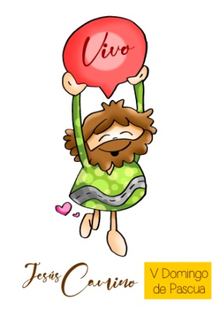
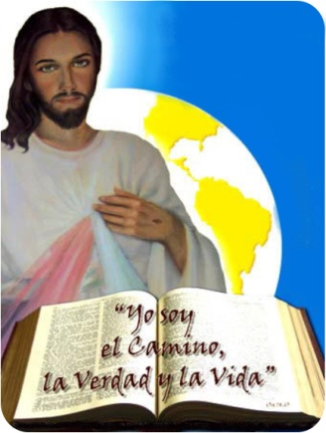
MISA CON NENOS

7 de maio de 2023
PASCUA 5º-A
Xoán 14, 1-12: Eu son o camiño
e a verdade e a vida.
Mensaxe: Xesús mesmo sitúanos, fáisenos camiño e di que está VIVO

MONICIÓN DE ENTRADA
Irmáns e irmás: Sede todos benvidos a esta eucaristía do 5º Domingo de Pascua. No medio do trasfego dos quefaceres e traballos semanais, Xesús dinos hoxe: "non perdades a calma: crede en Deus e en min". E para acentuar a razón que temos para non perder a calma, a pesar das dúbidas ou dificultades, insístenos: "eu son o camiño, a verdade e a vida".
O Tempo de Pascua vai transcorrendo e nós sabemos tamén que esperamos ao Espírito Santo. O día de Pentecoste, xa non moi afastado, recibiremos o que o Resucitado envíanos: Aquel que nolo ensinará todo. E ante iso iniciemos, pois, con gran alegría a nosa celebración.
-No nome do Pai… O Señor que resucitou de entre os mortos, sexa convosco.
(Podemos destacar unha mochila cun adhesivo de Xesús e unha frase: "eu son o camiño, a verdade e a vida").

SÚPLICAS DE PERDÓN OU ASPERSIÓN

ASPERSIÓN: Polo bautismo unímonos á morte e resurrección de Xesús. Agora, coa aspersión da auga, lembraremos aquel momento e reafirmaremos a nosa vontade de seguilo. Que o Deus da misericordia nos purifique do pecado e, pola celebración da eucaristía, fáganos dignos de participar do banquete do seu Reino. Amén (Aspersión e canto bautismal).
PERDÓN (Se non se fai a aspersión) Pidamos perdón a Deus polas nosas dúbidas e pecados:
-Ti dixeches "eu son o camiño". Polas veces que non seguimos as túas pegadas, dicímosche: Señor, ten piedade de nós.
-Ti afirmaches "eu son a verdade". Polos nosos erros e polas nosas mentiras, rogámosche: Cristo, ten piedade de nós.
-Ti dixeches "eu son a vida". Polas veces que preferimos a falsidade e o pecado, pedímosche: Señor, ten piedade de nós.
Que Deus, noso Pai, nos purifique do pecado e nos faga dignos de participar desta Eucaristía.

ORACIÓN DA COMUNIDADE
Presentemos ao Señor nosas súplicas, dicindo: -Escóitanos, Señor.
1. Polo Papa Francisco. Para que o Espírito Santo asístalle e énchalle de esperanza e de amor. Oremos.
2. Por todos os cristiáns. Para que Cristo sexa o Camiño, o centro e fundamento do que somos e cremos. Oremos.
3. Por todos os que menten e maquillan a verdade. Para que construamos un mundo baseado na Verdade que é Cristo. Oremos.
4. Por todos os que sementan a morte, polos países en guerra, polos que non atopan sentido á vida. Para que mirando ao ceo defendamos a Vida sobre a morte. Oremos.
5. Por todos os que pensan que poden solucionar os males do mundo. Para que sexan máis humildes. Para que non esquezan que Divos guíanos e espera con amor a mirada de todos os homes e mulleres. Oremos.
6. Por nós. Para que vivamos moi unidos a Virxe e acudamos a ela todos os días para manifestarlle o noso agarimo e para imitar a súa fe e entrega a Xesús. Oremos.
Por XCNS.

4. PROCESIÓN DE OFRENDAS
-MAPA, LANTERNA E BOCADILLO: Xesús, non queremos apartarnos do teu lado, guía nosa vida cada día. Ti es o Camiño (ensínase o mapa), a Verdade (a lanterna) e o alimento para a Vida (bocadillo)
-PAN E VIÑO: No pan e o viño faise presente Xesús cada domingo na eucaristía. Axúdanos a valorala máis.

